ЗМІСТ практичних занять

Практичне заняття №13
Тема 13. Юридична відповідальність у сфері спорту. Спортивні спори та їхнє вирішення

Мета семінарського заняття:

засвоєння, закріплення, поглиблення знань про:
- Поняття та види правопорушень у сфері спорту;
- Джерела правового регулювання юридичної відповідальності у галузі спорту;
- Відповідальність за допінгові порушення;
- Цивільно-правова відповідальність за завдану шкоду у сфері спорту;
- Адміністративна відповідальність за проступки у галузі фізичнoї культури та спoрту;
- Встановлення юрисдикції державних судів щодо вирішення спорів у спортивному праві;
- Судові та позасудові шляхи вирішення спортивних спорів;
- Розгляд спортивних спорів третейськими судами та арбітражами;
- Розгляд спортивних спорів квазіарбітражними органами;
- Розгляд спортивних спорів Міжнародним спортивним арбітражним судом;
- Переваги Спортивного арбітражного суду як альтернативного способу вирішення спортивних спорів;
- Національні та міжнародні позасудові інстанції в галузі спорту;
- Медіація як форма вирішення спортивних спорів.

План:

- Поняття та види правопорушень у сфері спорту
- Правове регулювання юридичної відповідальності у галузі спорту
- Відповідальність за допінгові порушення
- Цивільно-правова відповідальність за завдану шкоду у сфері спорту.
- Адміністративна відповідальність за проступки у галузі фізичнoї культури та спoрту.
- Вирішення спортивних спорів.
- Розгляд спортивних спорів Міжнародним спортивним арбітражним судом

Основні терміни і поняття
Правопорушення, проступок, злочин, делікт, неправомірна поведінка, юридична відповідальність, юрисдикція, підсудність, підвідомчість, спір, вирішення спору, зловживання правом, порушення прав, захист суб’єктивних прав, захист охоронюваних законом інтересів, склад цивільного правопорушення, підстави та умови відповідальності, арбітраж, суд, медіація, міжнародний арбітражний спортивний суд, допінг, допінгове правопорушення, Олімпійська хартія, Міжнародна Конвенція «Про боротьбу з допінгом в спорті», Антидопінгова конвенція Ради Європи (ETS N 135), Всесвітній антидопінговий кодекс, Міжнародний олімпійський комітет, Всесвітнє антидопінгове агентство (ВАДА).

Методичні вказівки
Готуючись до практичного заняття, студент повинен вивчити лекційний матеріал, опрацювати рекомендовану літературу й нормативні джерела до теми, зробити тезисний виклад питань, які виносяться на обговорення, дати визначення термінів та понять, вирішити ситуативні задачі, дати відповіді на додаткові питання.
За бажанням – підготувати за узгодженням з викладачем відповіді на питання у формі презентації, есе, реферат, тезу конференцій, іншу наукову роботу, скласти тестові питання чи завдання з варіантами відповідей до теми.
Тематика есе

- Кримінальна відповідальність за порушення спортивного законодавства.
- Адміністративна відповідальність у сфері спортивної діяльності.
- Діяльність ВАДА.
- Антидопінгові процедури.
- Судові та позасудові шляхи вирішення спортивних спорів.
- Розгляд спортивних спорів третейськими судами та арбітражами.
- Розгляд спортивних спорів квазіарбітражними органами.
- Розгляд спортивних спорів Міжнародним спортивним арбітражним судом.

??? для обговорення
- Встановлення юрисдикції державних судів щодо вирішення спорів у спортивному праві.
- Переваги Спортивного арбітражного суду як альтернативного способу вирішення спортивних спорів;
- Національні та міжнародні позасудові інстанції в галузі спорту;
- Медіація як форма вирішення спортивних спорів.
- Порядок організації і проведення офіційних спортивних змагань і навчально-тренувальних зборів та порядок матеріального забезпечення їх учасників.

Задачі з теми

Задача № 1
Український спортсмен отримав заборону на використання шолома під час Олімпіади-2026.
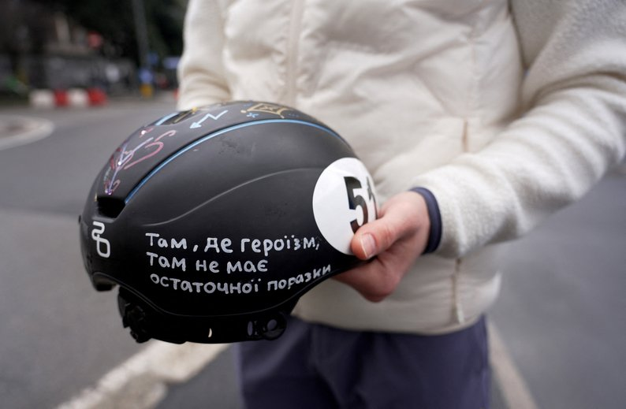
Міжнародний союз ковзанярів не дозволив українському шорттрекісту Олегу Гандею змагатися у своєму екіпіруванні.
Олег Гандей став одним з двох українських шорттрекістів, якому вдалося вибороти ліцензію для виступів на Олімпійських іграх-2026. За результатами чотирьох етапів Світового туру українець отримав право стартувати у двох дисциплінах в Італії — 500 м та 1500 м.
Напередодні старту на Олімпіаді-2026 Гандей дав ексклюзивний коментар для Суспільне Спорт, в якому розповів, що вимушений змінити своє звичне екіпірування. За словами шорттрекіста, йому заборонили виступати у своєму шоломі, де нанесено слова української письменниці Ліни Костенко — їх сприйняли як "політичне гасло".
"У мене є напис на шоломі Ліни Костенко: «Там де героїзм, там немає остаточної поразки». — Заборонили, сказали, що це політичне гасло, що це про війну, це не можна.
На Олімпіаді Гандей став третім українським атлетом, якому заборонили виступати у власному шоломі. Історія Олега повторила досвід української фристайлістки Катерини Коцар, шолом якої забанили через напис "Be brave like Ukrainian", а також скелетоніста і прапороносця України Владислава Гераскевича, якому заборонили стартувати на Олімпіаді в "шоломі пам'яті" із зображенням українських спортсменів, що загинули внаслідок повномасштабного вторгнення Росії.
(https://suspilne.media/sport/1237648-krase-cogo-ne-robiti-tretij-ukrainskij-sportsmen-otrimav-zaboronu-na-vikoristanna-soloma-pid-cas-olimpiadi-2026/)
Вирішіть справу.
Відповідь аргументуйте.

Задача № 2
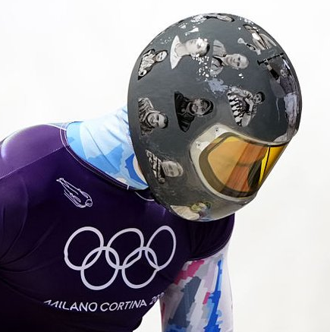
Український скелетоніст Владислав Гераскевич програв апеляцію, яку його захист подав на рішення Міжнародного олімпійського комітету (МОК). Напередодні той дискваліфікував спортсмена через використання "шолома пам'яті" загиблих українських спортсменів у війні Росії проти України на Олімпіаді 2026 у Мілані.
Про рішення суду повідомив адвокат Гераскевича Євген Пронін.
Він заявив, що Спортивний арбітражний суд (CAS), підрозділ якого наразі працює в Мілані під час Олімпійських ігор, протягом 2,5 годин розглядав справу.
Українська сторона, зазначив юрист, виклала всю юридичну аргументацію, як письмово, так і усно.
"Владислав віддав цьому процесу всі ті сили, які мав би віддати на спортивній арені, але цього права його позбавили", - зауважив Пронін.
Згодом він повідомив, що CAS ad hoc відмовив у задоволенні скарги.
"Ця справа була значно ширшою за індивідуальний спір. Вона стосувалася свободи вираження спортсменів, меж дискреції спортивних органів і самого розуміння олімпійських цінностей".
Арбітражний суд оприлюднив пресреліз щодо справи Гераскевича:
В ньому вказано, що суддя "повністю співчуває" українському спортсмену. Але має аргументи проти задоволення його апеляції.
"Єдиний арбітр, призначений у цій справі, хотів би заявити, що вона повністю співчуває вшануванню пам'яті пана Гераскевича та його спробі підвищити обізнаність про горе та спустошення, яких зазнав український народ та українські спортсмени через війну", - сказано в дописі.
На думку суду, свобода слова є фундаментальним правом будь-якого спортсмена, який бере участь в Олімпійських іграх, але вона обмежується під час змагань на ігровому полі.
Суддя визнав ці обмеження розумними та пропорційними, враховуючи інші можливості для спортсменів підвищувати обізнаність аудиторії - у змішаних зонах, на пресконференціях, у соціальних мережах.
Суддя зазначає, що метою цього є "зосередження уваги" Олімпійських ігор на результатах та спорті, що є "спільним інтересом усіх спортсменів, які роками працювали, щоб з'явитися на Олімпійських іграх, і які заслуговують на безроздільну увагу за свої спортивні виступи та спортивні успіхи".
"Єдиний арбітр зобов'язаний дотримуватися таких пропорційних правил і не має можливості їх скасувати. Як наслідок, заяву було відхилено", - сказано в повідомленні суду.
У своїй апеляції Владислав Гераскевич вимагав скасувати рішення МОК і поновити його участь у Олімпіаді або, як альтернатива, виконати офіційний забіг під наглядом CAS до остаточного рішення по справі.
Суд відхилив усі варіанти.
(https://www.bbc.com/ukrainian/articles/c9wnlg2yvdxo)
Вирішіть справу.
Відповідь аргументуйте.
Задача № 3
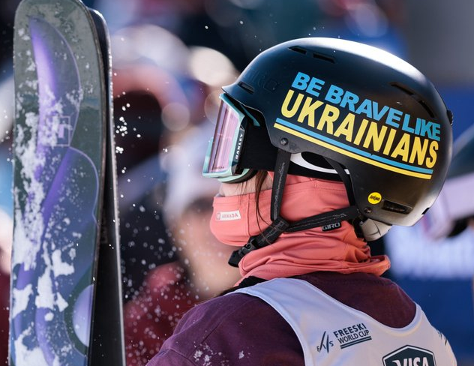

Українська фристайлістка Катерина Коцар заявила, що також як і Владислав Гераскевич, отримала заборону на використання шолома з зображенням, яке МОК розцінив як політичну агітацію.
https://suspilne.media/sport/1236474-zacepila-mene-fristajlistka-kocar-zaavila-pro-ban-svogo-soloma-na-olimpiadi-2026-na-tli-situacii-z-geraskevicem/
Визначте законність та обгрунтованість судового рішення.
Дайте правовий аналіз ситуації.
Вирішіть справу. Відповідь аргументуйте.

Задача № 4
Міжнародна федерація фехтування "закрила питання" щодо дискваліфікації лідерки збірної України Ольги Харлан. Про це повідомив президент Федерації фехтування України Михайло Ілляшев в ексклюзивному коментарі для Суспільне Спорт.
Харлан отримала чорну картку на чемпіонаті світу-2023 через відмову потискати руку суперниці після поєдинку, а саме нейтральної фехтувальниці Анні Смірновій. Після апеляції Федерації фехтування України рішення вдалося відтермінувати на час світової першості, що дало змогу українській шаблістці виступити в команді, однак тоді дискваліфікація залишалася чинною.
Ще під час чемпіонату світу президент Федерації фехтування України Михайло Ілляшев повідомляв Суспільному в телемарафоні "Єдині новини", що FIE "шукала вихід" з ситуації, яка склалася з чорною карткою для Харлан. Однак на той момент рішення не було ухвалене.
Наприкінці серпня в інтерв'ю YouTube-каналу Маші Єфросініній Харлан зазначила, що офіційно ще не отримала чорну картку від FIE.
"Чекаємо оновлений статут Міжнародної федерації фехтування. Наскільки я дізналася, мені чорну картку ще не дали. Я ще на розгляді. І ось 23 серпня буде засідання, будуть вирішувати — давати її мені чи ні. Якщо вони 23 серпня дають мені цю чорну картку — у мене є 60 днів. Вони закінчаться 23 жовтня", — зазначала шаблістка.
21 жовтня Харлан офіційно повернулася до змагань — виступила на "сателіті" в Стамбулі, де стала чемпіонкою.
Що сталося з дискваліфікацією Харлан?
Після завершення турніру в Стамбулі президент Федерації фехтування України Михайла Ілляшев зазначив, що 7 вересня від FIE прийшов лист-відповідь на запит ФФУ про чинність дискваліфікації.
У листі Міжнародної федерації фехтування було вказано, що "питання дискваліфікації Харлан було закрито". Ілляшев відзначив, що це формулювання в міжнародній юриспруденції не означає скасування попереднього рішення, проте організація й не залишила його чинним.
Відтак українська шаблістка змогла відновити виступи на змаганнях під егідою міжнародної організації. "Сателіт" у Стамбулі став першим турніром, який вона провела в олімпійському сезоні 2023/24.
Після скандалу на чемпіонаті світу-2023 Міжнародний олімпійський комітет закликав міжнародні федерації до "чутливості" під час проведення змагань між українськими атлетами та "нейтральними" представниками з Росії та Білорусі.
Харлан отримала автоматичну кваліфікацію від МОК на Олімпійські ігри-2024. Шаблістці дали право виступу в разі, якщо вона самостійно не відбереться на турнір.
Дайте правовий аналіз ситуації.
Вирішіть справу в контексті дискваліфікації Ольги Харлан (оскарження та вирішення справи по суті). Відповідь аргументуйте.
(https://suspilne.media/sport/602473-diskvalifikacia-olgi-harlan-fie-zakrila-pitanna-sodo-cornoi-kartki-ukrainki-na-cempionati-svitu-2023/).

Задача № 5
У лютому 2022 року ОСОБА_3 (далі позивач) звернулась до суду з позовом, у якому просила визнати незаконним та скасувати наказ директора Обласної спеціалізованої дитячо-юнацької спортивної школи олімпійського резерву з вітрильного спорту «Обласний яхт-клуб» (ОСДЮСШОР з вітрильного спорту «Обласний яхт-клуб») Олега Стефановського № 6к від 20.01.2022 про її звільнення з займаної посади з 24.01.2022 згідно п.3 ст. 40 Кодексу законів про працю України, тобто систематичне невиконання без поважних причин своїх обов`язків.
Позивач також просила поновити її на посаді головного бухгалтера ОСДЮСШОР з вітрильного спорту «Обласний яхт-клуб» (далі відповідач) та стягнути з останнього на її користь середню заробітну плату за час вимушеного прогулу.
В обґрунтування вимог позивач зазначила, що вона була звільнена з займаної посади без наявності в її діях дисциплінарного проступку, який є необхідною умовою для притягнення її до відповідальності. Звільнення відбулось за сукупністю накладених раніше двох стягнень, законність яких вона оскаржує до суду. Крім того, її звільнення було проведено за відсутності попередньої згоди виборного органу (профспілкового представника), первинної профспілкової організації, членом якої є працівник.
Відповідач не надав відзиву на позов та не з`явився у судове засідання, хоча належно був повідомлений про дату, час та місце розгляду справи.
Встановлено: Наказами директора ОСДЮСШОР з вітрильного спорту «Обласний яхт-клуб» Олега Стефановського № 121 від 08.10.2021 та №141 від 19.11.2021 ОСОБА_3 двічі було притягнуто до дисциплінарної відповідальності та кожним наказом накладено стягнення у вигляді догани. Зазначені накази ОСОБА_3 оскаржено до суду та 10.01.2022 Заводським районним судом міста Миколаєва відкрито провадження за її позовом про визнання зазначених наказів незаконними.
14.12.2021 ОСДЮСШОР з вітрильного спорту «Обласний яхт-клуб» звернувся до Миколаївської обласного комітету профспілки працівників культури з поданням про надання згоди на звільнення ОСОБА_3 , яка є головою профспілкового комітету за п.3 ст.40 Кодексу законів про працю України (далі КЗпП). Постановою профспілкового комітету від 24.12.2021 у наданні такої згоди відмовлено.
Наказом директора ОСДЮСШОР з вітрильного спорту «Обласний яхт-клуб» Олега Стефановського №6к від 20.01.2022 ОСОБА_3 звільнено з займаної посади з 24.01.2022 згідно п.3 ст. 40 КЗпП. Підставами звільнення зазначено наявність наказів № 121 від 08.10.2021 «Про винесення дисциплінарного стягнення» та № 141 від 19.11.2021 «Про оголошення догани», тобто систематичне невиконання позивачем своїх обов`язків без поважних причин.
Дайте правовий аналіз ситуації.
Вирішіть справу. Яким має бути рішення суду?
Відповідь аргументуйте.
(https://reyestr.court.gov.ua/Review/105563771)

